Общежитие института
Материальная база
Курский институт кооперации имеет благоустроенное общежитие на 228 мест. Четырехэтажное здание, сделан капитальный евроремонт. В нем созданы все необходимые условия для проживания студентов. Администрация предоставляет студентам в пользование мебель, необходимые постельные принадлежности, обеспечивает возможность пользования социально-бытовыми помещениями (кухней, умывальной комнатой, туалетом, душем и др.) Для большего удобства проживающих комнаты оснащены холодильниками. Бесплатный выход в сеть Internet.

Студенты, проживающие в общежитии института, должны соблюдать Правила внутреннего распорядка, техники безопасности, пожарной безопасности, санитарные нормы.
Проживающие в общежитии студенты и администрация учебного заведения в лице Директора заключают договор найма жилого помещения.

Стоимость проживания в общежитии
Курского института кооперации
на 2020 -2021 учебный год

Общежитие - 1800 руб. за месяц

для студентов заочной формы обучения,
слушателей курсов ПК и др.
(за сутки в комнатах стандартной комплектации) - 300 руб.

для студентов заочной формы обучения,
слушателей курсов ПК и др.
(за 1 сутки в комнатах повышенной комфортности) - 400 руб.

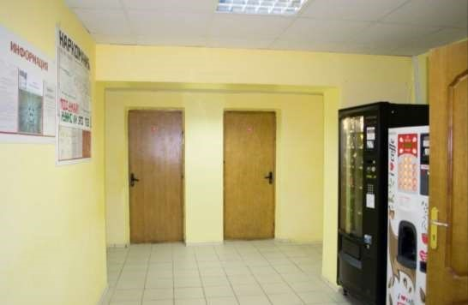

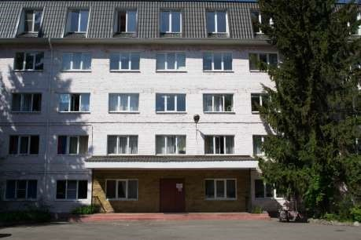

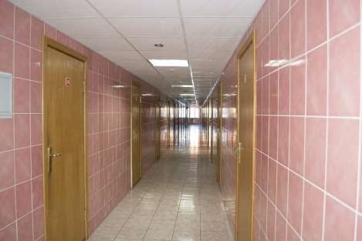

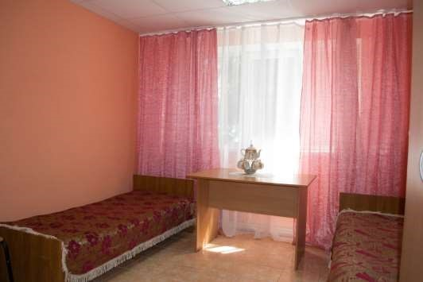

Адрес, телефон и комендант общежития института

305004, Россия, г. Курск, ул. Радищева, 116
Комендант общежития: Соколова Валентина Викторовна
Контактный телефон: 51-29-70
Вахта общежития: 51-29-70

Выписка
из «Правил внутреннего распорядка в общежитии Курского института кооперации»

2. Обязанности проживающих в общежитии
2.5 Студентам, проживающим в общежитии, запрещается:
- приносить и распивать в общежитии спиртные напитки, появляться в общежитии в нетрезвом виде; хранить оружие, боеприпасы, наркотики, взрывопожароопасные вещества и легковоспламеняющиеся жидкости;
- организовывать в общежитии вечеринки, играть в азартные игры;
- самовольно переселяться или переносить инвентарь из одной комнаты в другую;
- производить переделку и ремонт электропроводки, включать дополнительные и самодельные электроприборы;
- пользоваться электронагревательными приборами, примусами, керосинками и т. д. в жилых комнатах;
- наклеивать на стенах объявления, расписания, вырезки из журналов, другую бумагу, вбивать гвозди в стены, что-либо развешивать;
- громко кричать и разговаривать по телефонам (ночью), петь, а также включать радиоприемники, магнитофоны мощностью, превосходящей слышимости одной комнаты;
- проводить и оставлять посторонних лиц в общежитии на ночлег;
- курить в общежитии;
- сидеть или лежать на кровати в обуви;
- выбрасывать мусор и выливать воду из окон, а также выметать мусор в коридор;
- выход несовершеннолетних лиц из общежития после 22.00 часов.

3. Порядок пропуска в общежитие
3.1 Студентам, проживающим в общежитии, выдается пропуск на право входа в общежитие.
3.2 Преподаватели и сотрудники проходят в общежитие по удостоверениям личности.
3.3 Вход посторонних лиц в общежитие запрещен, в исключительных случаях – с разрешения коменданта и при наличии документа.

